**ปรนัย 10 ข้อ**

1. **จากรูปแบบการทำซ้ำด้วยคำสั่ง for ดังต่อไปนี้ for(i = 1 ; i<=10 ; i++) ข้อใดแปลความหมายของการทำงานในวงเล็บตามลำดับได้ถูกต้อง**
2. กำหนดค่าเริ่มต้น ; เพิ่มค่าตัวแปร ; เงื่อนไขสำหรับทำซ้ำจนจบ
3. กำหนดค่าเริ่มต้น ; เงื่อนไขสำหรับทำซ้ำจนจบ ; เพิ่มค่าตัวแปร
4. เงื่อนไขสำหรับทำซ้ำจนจบ ; กำหนดค่าเริ่มต้น ; เพิ่มค่าตัวแปร
5. เพิ่มค่าตัวแปร ; กำหนดค่าเริ่มต้น ; เงื่อนไขสำหรับทำซ้ำจนจบ
6. **ข้อใดต่อไปนี้เมื่อทดสอบเงื่อนไขแล้วจะไม่เข้าสู่การทำซ้ำ**
7. for(a = 0 ; a<15 ; a++)
8. for(a = 5 ; a<1 ; a--)
9. for(a = 1 ; a>5 ; a++)
10. for(a = 0 ; a<2 ; a++)
11. **ข้อใดแสดงผลลัพธ์ของ b จากคำสั่ง for(b = 7; b>=1 : b = b-2) ได้ถูกต้อง**
12. 7 6 5 4 3 2 1
13. 7 2 1
14. 2 1 7
15. 7 5 3 1
16. **ถ้าต้องการเขียนคำสั่งทำซ้ำให้ทำงาน 10รอบควรตั้งเงื่อนไขการทำซ้ำในข้อใด (เมื่อกำหนดค่าเริ่มต้น a = 0)**
17. a<=10
18. a>=10
19. a>10
20. a<10
21. **while loop คืออะไร**
22. การวนซ้ำที่ไม่รู้จบ
23. มีการทำงานอย่างน้อย 1 รอบเสมอ
24. ทำซ้ำตามจำนวนรอบที่กำหนด
25. คำสั่งที่ใช้ควบคุมทิศทางการทำงานของโปรแกรม
26. **คำสั่งของ while ใช้ทดแทนคำสั่งใดได้บ้าง**
27. do while
28. while
29. ถูกทั้งสองข้อ
30. ใช้แทนกันไม่ได้
31. **จากโปรแกรมเมื่อมีการทำงานแล้วตรงกับผลลัพธ์ในข้อใด**

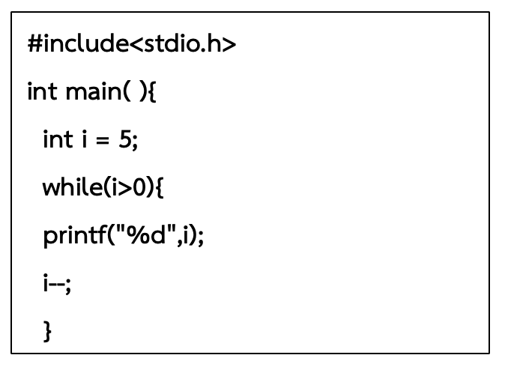

**#include<stdio.h>**

**int main( ){**

**int i = 5;**

**while(i>0){**

**printf("%d",i);**

**i--;**

**}**

**return 0 ;**

**}**

1. 5 4 3 2 1
2. 5 4 3 2 1 0
3. 1 2 3 4 5
4. 0 1 2 3 4 5
5. **จากโปรแกรมดังกล่าวข้างต้น เมื่อโปรแกรมทำงานเสร็จแล้ว ตัวแปร i มีค่าตรงกับข้อใด**
6. 5
7. 1
8. 0
9. -1
10. 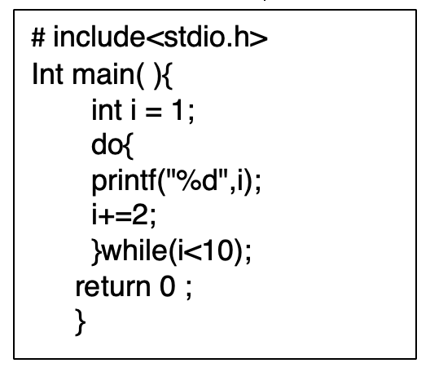**จากโปรแกรมเมื่อมีการทำงานแล้วตรงกับผลลัพธ์ในข้อใด**

#include<stdio.h>

int main( ){

int i = 1;

do{

printf("%d",i);

i+=2;

}while(i<10);

return 0 ;

}

1. 1 2 3 4 5 6 7 8 9
2. 1 3 5 7 9
3. 1 3 5 7 9 11
4. 3 5 7 9
5. **จากโปรแกรมดังกล่าวข้างต้นในบรรทัดที่ 4 เปลี่ยนการกำหนดค่าเริ่มต้น i = 10 เมื่อโปรแกรมทำงานแล้วจะได้ผลลัพธ์ตรงกับข้อใด**
6. 8
7. 9
8. 10
9. 12